OC Pizza

Système de gestion de pizzeria

HandlePizza

Version 1.0
Auteur
Antoine de Chaunac
Analyste programmeur

A Faire :
- Remplacer manuellement les valeurs entre <>
- Les valeurs entre {{}} sont à renseigner dans les propriétés du document

Table des matières
1 - Versions 6
2 - Introduction 7
2.1 - Objet du document 7
2.2 - Références 7
2.3 - Besoin du client 7
2.3.1 - Contexte 7
2.3.2 - Enjeux et Objectifs 8
2.4 - Périmètre fonctionnel 9
3 - Description générale de la solution 10
3.1 - Principes de fonctionnement 10
3.2 - Acteurs 12
3.2.1 - Acteurs principaux 12
3.2.1.1 - Client 13
3.2.1.2 - Employé 13
3.2.1.3 - Pizzaiolo 13
3.2.1.4 - Livreur 13
3.2.1.5 - Manager 14
3.2.1.6 - Patron/direction 14
3.2.2 - Acteurs secondaires 14
3.2.2.1 - Système bancaire 14
3.2.2.2 - Fournisseur 14
3.2.3 - Acteurs dans les users stories 15
3.3 - Packages fonctionnels 17
3.3.1 - Interface web client 17
3.3.2 - Interface web restaurant 18
3.3.3 - Interface web générale 20
3.4 - Cas d’utilisation généraux 21
3.4.1 - Cas d’utilisation de gestion du compte client 21
3.4.2 - Cas d’utilisation de gestion du compte interne 22
3.4.3 - Cas d’utilisation de consultation du catalogue de produits 23
3.4.4 - Cas d’utilisation de gestion du panier client 24
3.4.5 - Cas d’utilisation de gestion de la commande client 25
3.4.6 - Cas d’utilisation de gestion des paiements 25
3.4.7 - Cas d’utilisation de suivi de l’état de la commande 26
3.4.8 - Cas d’utilisation de gestion de la préparation 27
3.4.9 - Cas d’utilisation de gestion des livraisons et retraits 27
3.4.10 - Cas d’utilisation de gestion des stocks 28
3.4.11 - Cas d’utilisation de pilotage et de reporting 29
3.4.12 - Cas d’utilisation de gestion de l’activité opérationnelle et des points de vente 30
3.4.13 - Cas d’utilisation de gestion du réapprovisionnement 31
4 - Domaine fonctionnel 32
4.1 - Référentiel d’utilisateurs et comptes 32
4.2 - Référentiel de produits 33
4.3 - Référentiel de points de vente et équipes 34
4.4 - Référentiel de gestion des commandes 35
4.5 - Référentiel de gestion du paiement 36
4.6 - Référentiel de gestion des stocks d’ingrédients 37
4.7 - Référentiel de gestion de la livraison et du retrait 38
4.8 - Référentiel de réapprovisionnement 39
4.9 - Règles de gestion 40
5 - Workflows 42
5.1 - Workflow d’authentication 42
5.2 - Workflow de constitution du panier 43
5.3 - Workflow de validation de commande 44
5.4 - Workflow de paiement 45
5.5 - Workflow de préparation 46
5.6 - Workflow de distribution (retrait / livraison) 47
5.7 - Workflow de modification / annulation de commande 48
5.8 - Workflow de mise à jour des stocks 49
5.9 - Workflow de réapprovisionnement fournisseur 50
5.10 - Workflow de pilotage et reporting 51
6 - Application Web client 52
6.1 - Acteurs 52
6.2 - Cas d’utilisation 52
6.2.1 - Consulter les produits 52
6.2.1.1 - UC1 – Cas d’utilisation X 52
6.2.1.1.1 Scénario alternatif : Xxxxx 52
6.2.1.2 - Cas d’utilisation Y 52
6.2.2 - Ajouter un produit au panier 52
6.2.3 - Valider la commande 53
6.2.4 - Modifier ou annuler une commande 53
6.2.5 - Consulter l’état de la commande 53
6.2.6 - Enregistrer le paiement en ligne 53
6.2.7 - Saisir / choisir une adresse de livraison 53
6.3 - Fiches descriptives des cas d’utilisation 53
6.3.1 - Identification 53
6.3.2 - Scénario nominal 53
6.3.3 - Scénario alternatif / exceptions 53
6.3.4 - Postconditions 53
6.3.5 - Compléments / règles spécifiques 53
6.4 - Règles de gestion spécifiques interface client 54
7 - Application web restaurant 55
7.1 - Acteurs 55
7.2 - Cas d’utilisation 55
7.2.1 - Prendre une commande (téléphone / sur place) 55
7.2.2 - Commencer la préparation 55
7.2.3 - Consulter l’aide-mémoire recettes 55
7.2.4 - Terminer la préparation 55
7.2.5 - Commencer la livraison 55
7.2.6 - Terminer la livraison 55
7.2.7 - Enregistrer un règlement 56
7.3 - Fiches descriptives des cas d’utilisation 56
7.4 - Règles de gestion spécifiques interface restaurant 56
8 - Application web générale 57
8.1 - Acteurs 57
8.2 - Cas d’utilisation 57
8.2.1 - Gérer le catalogue pizzas 57
8.2.2 - Gérer les stocks et seuils 57
8.2.3 - Consulter les statistiques d’activité 57
8.2.4 - Consulter les avis clients 57
8.2.5 - Gérer les commandes fournisseur 57
8.3 - Fiches descriptives des cas d’utilisation 57
8.4 - Règles de gestion spécifiques interface générale 57
9 - Interaction et cycle de vie 58
9.1 - Diagramme de séquence (interaction acteurs-système) 58
9.2 - Diagramme d’activité (cycle de vie d’une commande) 58
10 - Traçabilité fonctionnelle 59
10.1 - Correspondance besoins client - fonctionnalités 59
10.2 - Correspondances fonctionnalités – cas d’utilisation 59
11 - Glossaire 60
12 - Annexes 61
12.1 - Diagrammes UML 61
12.2 - Extrait du modèle de données de référence (MPD) 61

Versions

Auteur | Date | Description | Version
ADC | 14/04/2026 | Création du document | 1.0

Introduction

Objet du document
Le dossier de conception fonctionnelle de l’application HandlePizza est un document de référence pour le client et pour le prestataire.
L’application HandlePizza a pour objectif d’accompagner le développement du groupe OC Pizza en améliorant la gestion des commandes, des préparations, des livraisons, des paiements et des stocks, tout en renforçant l’ouverture commerciale via les canaux web, téléphone et sur place.
Ce document présente les informations attendues par la maîtrise d’ouvrage (MOA) et la maîtrise d’œuvre (MOE). L’ensemble des fonctionnalités décrites dans ce dossier constitue le cadre fonctionnel cible à réaliser et à livrer au client. Ce dossier pourra être ajusté au cours du projet, en concertation avec les parties prenantes, afin de tenir compte des arbitrages et priorités métier.
Les éléments du présent dossier découlent :
- Des besoins exprimés par le client OC Pizza dans le cadre du cahier des charges
- Des livrables d’expression des besoins validés avec le client (contexte, objectifs, acteurs et attentes fonctionnelles)
- Des études de conception déjà établies (modélisation UML, structuration des données et formalisation des règles de gestion)
- De l’étude du marché et de la concurrence

Références
Pour de plus amples informations, se référer également aux éléments suivants :
- DCT - Xxx : Dossier de conception technique de l'application
- DCT – Xxx : Dossier d’exploitation de l’application

Besoin du client

Contexte
L’entreprise OC Pizza est un groupe de pizzerias en croissance, spécialisé dans la vente de pizzas à emporter et en livraison. Créée par Franck et Lola, l’enseigne dispose déjà de cinq points de vente et prévoit l’ouverture de nouveaux établissements à court terme.
Dans ce contexte d’expansion, les outils actuels ne permettent plus d’assurer une gestion homogène et centralisée de l’activité. Le pilotage des commandes, de la préparation, de la livraison et des stocks reste partiellement fragmenté entre les points de vente, ce qui limite la visibilité opérationnelle en temps réel.
L’application HandlePizza vise à doter OC Pizza d’un système d’information unique, capable de couvrir l’ensemble de la chaîne de traitement, depuis la prise de commande (web, téléphone, sur place) jusqu’à la remise au client, tout en intégrant le suivi des stocks et la coordination des équipes.

Enjeux et Objectifs
Le projet HandlePizza répond à des enjeux opérationnels, commerciaux et de pilotage.
  - Cycle de commande : Fluidifier le cycle de commande.
  - Continuité opérationnelle : Assurer une gestion continue et cohérente de la commande, de sa création à sa clôture (préparation, livraison ou retrait).
  - Temps réel : Améliorer le suivi en temps réel.
  - Visibilité opérationnelle : Donner aux équipes une vision instantanée de l’état des commandes afin d’anticiper les retards et mieux prioriser la production.
  - Disponibilité produit : Maîtriser les stocks et la disponibilité produit.
  - Prévention des ruptures : Suivre les ingrédients par point de vente pour éviter les ruptures et ne proposer à la vente que les pizzas réellement réalisables.
  - Paiement : Structurer les modes de paiement.
  - Gestion des règlements : Gérer le paiement en ligne et le paiement différé (sur place ou à la livraison), avec un suivi clair des statuts de règlement.
  - Multi-canal : Proposer une expérience client fluide et cohérente sur tous les canaux de commande (site web, téléphone et sur place).
  - Parcours client : Permettre au client de commander via le web, le téléphone ou sur place, de suivre sa commande et de la modifier/annuler tant qu’elle n’est pas en préparation.
  - Production cuisine : Standardiser la production en cuisine.
  - Aide-mémoire recettes : Mettre à disposition des pizzaiolos un aide-mémoire des recettes pour sécuriser la qualité et la régularité des préparations.
  - Pilotage réseau : Renforcer le pilotage des points de vente.
  - Suivi managérial : Fournir aux responsables une base de suivi commune (activité, commandes, stocks, performance opérationnelle).
  - Évolutivité : Garantir une solution évolutive.
  - Croissance du réseau : Disposer d’un système capable d’accompagner l’ouverture de nouveaux magasins sans remise en cause de l’organisation globale.

Périmètre fonctionnel
Le présent dossier couvre le périmètre fonctionnel de l’application HandlePizza, système de gestion des activités de OC Pizza.
Le périmètre couvert inclut :
- La prise de commande via les canaux web, téléphone et sur place ;
- La gestion du cycle de vie d’une commande (créée/confirmée, en préparation, en livraison, livrée, annulée) ;
- La gestion des paiements (en ligne et différé), des modes de règlement et du statut de paiement ;
- Le suivi des commandes en temps réel pour les équipes et pour le client ;
- La gestion des stocks d’ingrédients par point de vente, avec contrôle de disponibilité produit ;
- La consultation des recettes/aide-mémoire pour la préparation des pizzas ;
- La gestion des référentiels nécessaires au fonctionnement (clients, adresses, pizzas, ingrédients, points de vente, employés et rôles) ;
- La couverture des trois espaces fonctionnels : interface web client, interface web restaurant et interface web de pilotage.
Le périmètre ne couvre pas :
- La comptabilité détaillée et les obligations fiscales complètes ;
- La gestion RH (paie, contrats, planning RH) ;
- La gestion logistique fournisseur avancée (au-delà des besoins de suivi métier définis) ;
- Les aspects d’infrastructure technique détaillée, d’installation et d’exploitation, traités dans les dossiers dédiés.
Ce dossier décrit le besoin fonctionnel (ce que le système doit faire). Les choix d’architecture, d’implémentation et d’exploitation sont détaillés dans les documents techniques associés.

Description générale de la solution
…

Principes de fonctionnement
Le fonctionnement de HandlePizza est structuré autour de trois packages applicatifs cohérents avec l’organisation métier de OC Pizza : Interface web client, Interface web restaurant et Interface web générale.
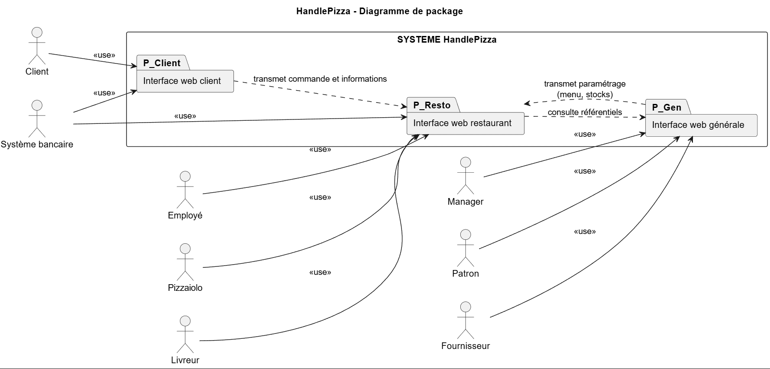
L’Interface web client couvre la consultation de l’offre, la constitution du panier, la validation de commande, le suivi d’avancement et le paiement en ligne.
Le client peut modifier ou annuler sa commande tant que celle-ci n’est pas encore en préparation.
L’Interface web restaurant couvre la prise de commande en magasin ou par téléphone, la préparation en cuisine, la remise au client (retrait) ou au livreur, ainsi que l’encaissement différé si nécessaire. Elle couvre également le suivi de la livraison du point de vue du livreur (prise en charge, progression et validation de la livraison).
L’Interface web générale couvre les fonctions de pilotage : gestion du catalogue, supervision des stocks, suivi d’activité et gestion des interactions fournisseur.
Le manager intervient sur son point de vente, tandis que la direction dispose d’une vision transverse sur l’ensemble du réseau.
Le système applique un cycle de commande unique partagé par tous les acteurs, avec mise à jour en temps réel des statuts : créée, confirmée, en préparation, en livraison, livrée, annulée.
Les flux entre interfaces sont organisés comme suit : l’Interface web client transmet les commandes et informations à l’Interface web restaurant ; l’Interface web restaurant consulte les référentiels de l’Interface web générale ; l’Interface web générale transmet le paramétrage (menu, stocks) à l’Interface web restaurant.
La gestion des stocks est réalisée par point de vente. Les niveaux de stock sont actualisés à chaque vente et à chaque réapprovisionnement fournisseur, afin de garantir la cohérence entre disponibilité des produits et capacité réelle de production.

Acteurs
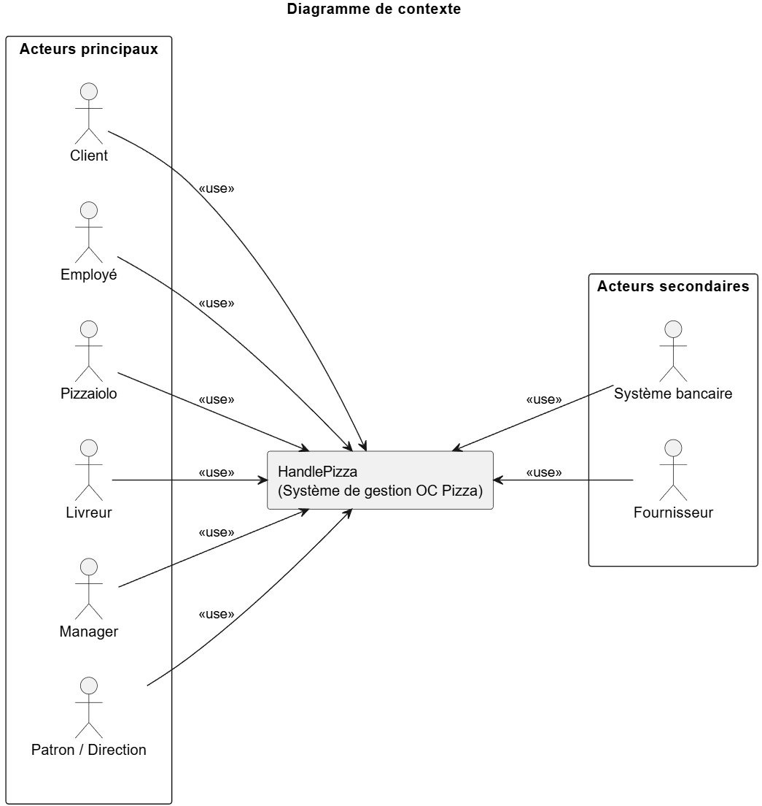

Acteurs principaux
Ils interagissent directement avec le système soit en tant que clients soit en tant que membres de l’entreprise.

Client
- Crée son compte / s’identifie
- Consulte l’offre
- Compose son panier
- Passe commande (livraison ou retrait)
- Suis l’avancement de sa commande
- Modifie/annule tant qu’elle n’est pas en préparation
- Paye en ligne ou choisi un paiement différé

Employé
- S’identifie
- Consulte les produits disponibles
- Enregistre les commandes prises en magasin ou par téléphone
- Modifie les commandes des clients
- Transmet les commandes à la production
- Gère la remise au client en retrait
- Effectue l’encaissement différé si nécessaire.

Pizzaiolo
- S’identifie
- Consulte les commandes à préparer
- Utilise l’aide-mémoire des recettes
- Prépare les commandes
- Met à jour l’état de préparation dans le système (prise en charge, en préparation, prête)
- Transmet la commande terminée pour remise ou livraison.

Livreur
- S’identifie
- Prend en charge les commandes prêtes,
- Consulte les informations de livraison
- Met à jour la progression (en cours, livrée)
- Encaisser si besoin à la livraison
- Valide la remise au client.

Manager
- S’identifie
- Pilote son point de vente
- Suis les commandes et l’activité locale
- Supervise les stocks
- Ajuste l’opérationnel du menu/produits disponibles
- Contrôle la performance du magasin
- Commande les matières premières

Patron/direction
- S’identifie
- Pilote l’ensemble du réseau OC Pizza
- Suis les indicateurs globaux
- Harmonise les règles de fonctionnement entre points de vente
- Supervise les décisions de gestion transverses.

Acteurs secondaires

Système bancaire
- Intervient comme service tiers de paiement
- Reçoit les demandes d’autorisation de paiement en ligne depuis HandlePizza
- Retourne une réponse de validation ou de refus
- Permet la mise à jour du statut de règlement dans la commande.

Fournisseur
- Intervient dans le processus de réapprovisionnement
- Reçoit les demandes de commande de stock émises par l’organisation
- Confirme les livraisons de matières premières
- Permet la mise à jour des niveaux de stock par point de vente du réseau OC Pizza

Acteurs dans les users stories

Icones | Nom | Rôle | Description
 | Pierre | Client : Consulte l’offre, compose son panier, passe commande (web/téléphone/sur place), suit son statut et peut modifier/annuler avant préparation. | Commande souvent le samedi soir pour des soirées foot entre amis, compare vite les options du menu et aime pouvoir suivre sa livraison en direct.
 | Marie | Employé : Enregistre les commandes magasin/téléphone, transmet à la cuisine, gère la remise en retrait et l’encaissement différé si nécessaire. | Garde son calme même aux heures de rush, aime le contact client et vérifie toujours deux fois les détails d’une commande avant de l’envoyer en préparation.
 | Paul | Pizzaiolo : Consulte et prépare les commandes, suit l’aide-mémoire des recettes, met à jour les statuts de fabrication et signale les commandes prêtes. | Très attaché à la régularité des recettes, il préfère préparer les commandes dans un ordre précis pour tenir les délais sans sacrifier la qualité.
 | Martin | Livreur : Prend en charge les commandes prêtes, suit les informations de livraison, met à jour la progression, encaisse si besoin et valide la livraison. | Connaît parfaitement son secteur, optimise ses trajets pour éviter les retards et prévient immédiatement en cas d’imprévu sur la route.
 | Anne | Manager : Supervise l’activité locale, contrôle commandes/stocks, ajuste l’offre du magasin et suit les indicateurs opérationnels de son site. | Commence sa journée par un point commandes/stocks, anticipe les pics d’activité et réorganise l’équipe en temps réel quand la charge augmente.
 | Eglantine | Patron : Dispose d’une vision globale multi-sites, suit la performance du réseau, arbitre les décisions de gestion et harmonise les pratiques. | Suit les indicateurs de tous les points de vente chaque semaine et prend des décisions rapides pour harmoniser les pratiques et soutenir la croissance.

Packages fonctionnels

Interface web client
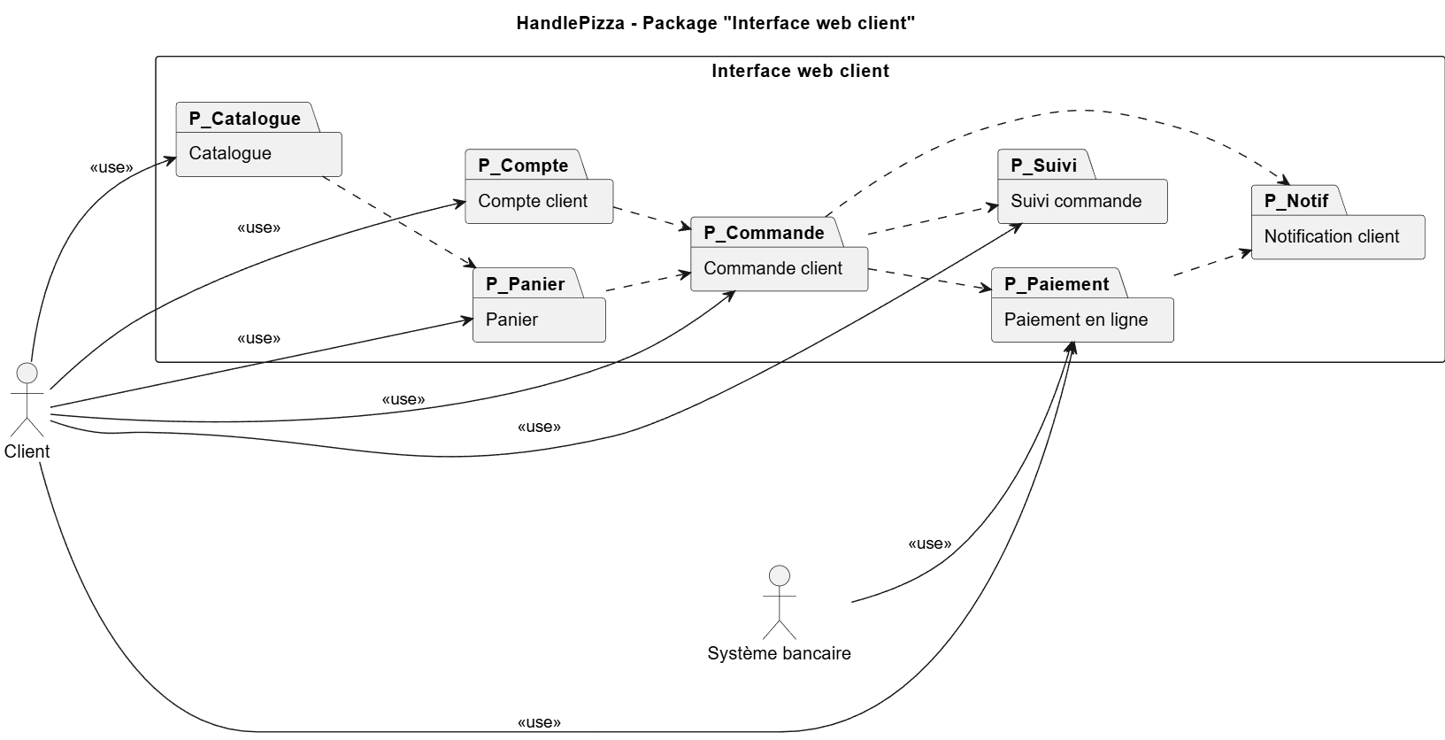

Le package Interface web client regroupe l’ensemble des fonctionnalités accessibles au client final pour passer et suivre sa commande.
Il couvre la consultation du catalogue, la gestion du compte client, la constitution du panier, la validation de commande, le paiement en ligne et le suivi d’avancement.
Le parcours est structuré de manière séquentielle : le client consulte l’offre, compose son panier, confirme sa commande puis effectue son règlement en ligne si souhaité. Le module de paiement interagit avec le système bancaire pour autoriser ou refuser la transaction.
Une fois la commande enregistrée, le client accède au suivi des statuts (créée, confirmée, en préparation, en livraison, livrée, annulée) et reçoit les notifications associées.
Ce package garantit une expérience de commande fluide, cohérente et traçable, tout en respectant les règles métier du projet HandlePizza, notamment la possibilité de modification/annulation tant que la commande n’est pas en préparation.

Interface web restaurant

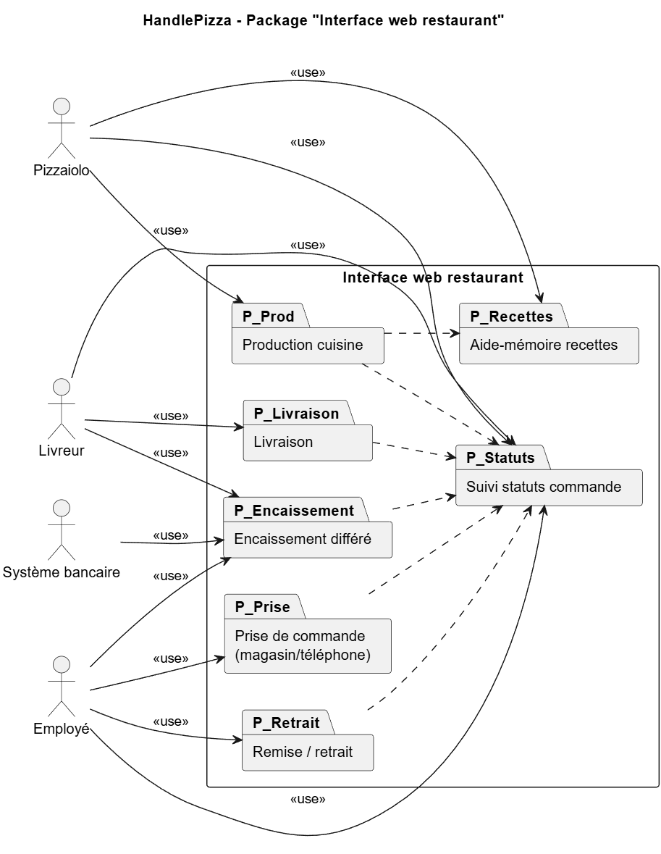
Le package Interface web restaurant regroupe les fonctionnalités utilisées par les équipes opérationnelles en point de vente : employé, pizzaiolo et livreur.
Il couvre la prise de commande en magasin ou par téléphone, la préparation en cuisine, la remise au client (retrait), la gestion de la livraison et l’encaissement différé si nécessaire.
Le fonctionnement est centré sur le traitement opérationnel de la commande. L’employé enregistre la commande et alimente le flux de production. Le pizzaiolo consulte les commandes à préparer, s’appuie sur l’aide-mémoire recettes, puis met à jour l’avancement jusqu’au statut “prête”. Le livreur prend ensuite en charge les commandes à livrer, met à jour la progression et valide la livraison.
Ce package assure également la mise à jour continue des statuts de commande et la synchronisation avec les autres interfaces du système, afin de garantir une vision en temps réel pour le client et pour le pilotage.
Il constitue ainsi le cœur d’exécution métier de HandlePizza, en lien direct avec la qualité de service et le respect des délais.

Interface web générale

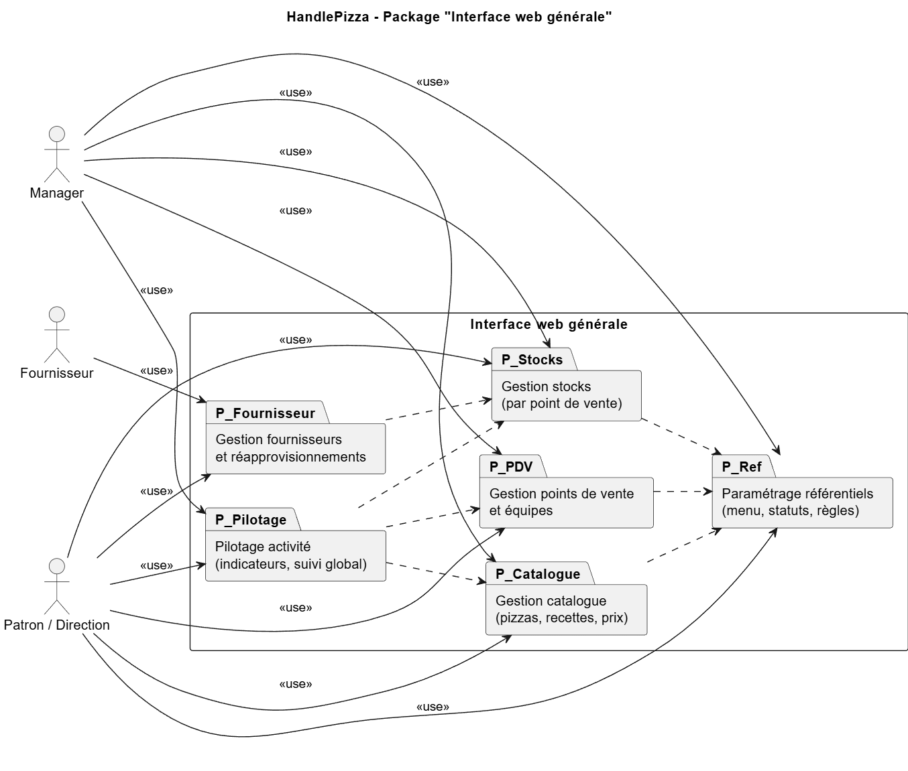
Le package Interface web générale regroupe les fonctionnalités de pilotage et d’administration de l’activité OC Pizza.
Il est principalement utilisé par le manager et la direction, avec une interaction externe du fournisseur pour les opérations de réapprovisionnement.
Ce package couvre la gestion du catalogue (pizzas, recettes, prix), la supervision des stocks par point de vente, la gestion des points de vente et des équipes, le suivi des indicateurs d’activité, ainsi que le paramétrage des référentiels communs (menu, statuts, règles de gestion).
Il joue un rôle central de cohérence pour le système : il met à disposition les référentiels consultés par l’interface restaurant et transmet les paramètres opérationnels nécessaires (notamment menu et stock).
Il permet également de piloter l’exploitation à deux niveaux : local pour le manager (magasin) et global pour la direction (réseau multisites).
Ce package garantit ainsi une gouvernance homogène du système HandlePizza, tout en accompagnant la croissance du réseau OC Pizza.

Cas d’utilisation généraux

Cas d’utilisation de gestion du compte client
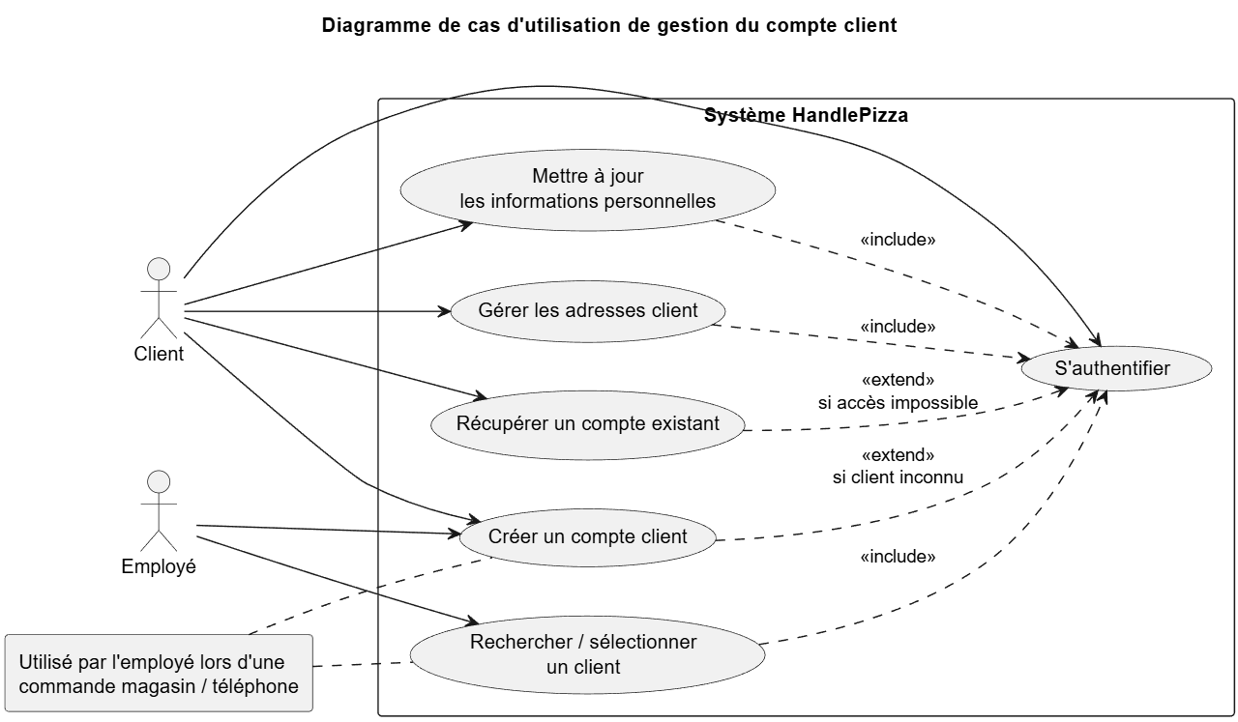
Ce cas d’utilisation regroupe les fonctions liées à l’identité client dans HandlePizza : création de compte, authentification, mise à jour des informations personnelles, gestion des adresses et récupération d’un compte existant. Il permet de fiabiliser la prise de commande et d’associer correctement chaque commande à un client identifié ou invité selon les règles métier. L’employé peut également rechercher/sélectionner un client lors d’une commande en magasin ou par téléphone.

Cas d’utilisation de gestion du compte interne
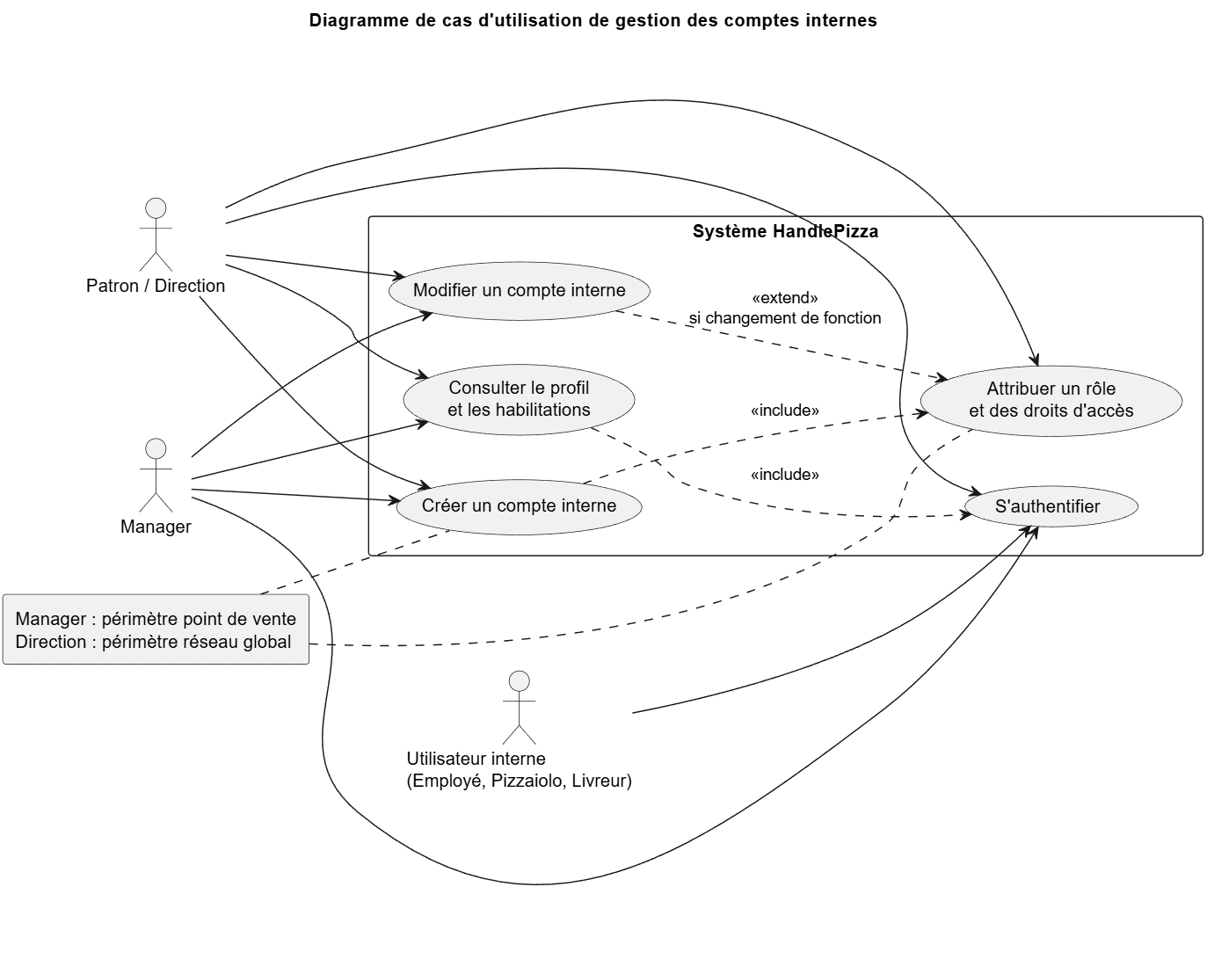
Ce cas d’utilisation regroupe la gestion des comptes des utilisateurs internes de HandlePizza (employé, pizzaiolo, livreur, manager, patron/direction). Il couvre la création, l’activation, la modification et la désactivation des comptes, ainsi que l’attribution des rôles et des droits d’accès selon la fonction et le périmètre (point de vente ou réseau global). Il permet de sécuriser l’accès au système, de garantir que chaque utilisateur dispose uniquement des fonctionnalités nécessaires à son activité, et d’assurer la traçabilité des actions réalisées. Il intègre également la gestion des informations d’identification (authentification) et les règles de contrôle d’accès associées.

Cas d’utilisation de consultation du catalogue de produits
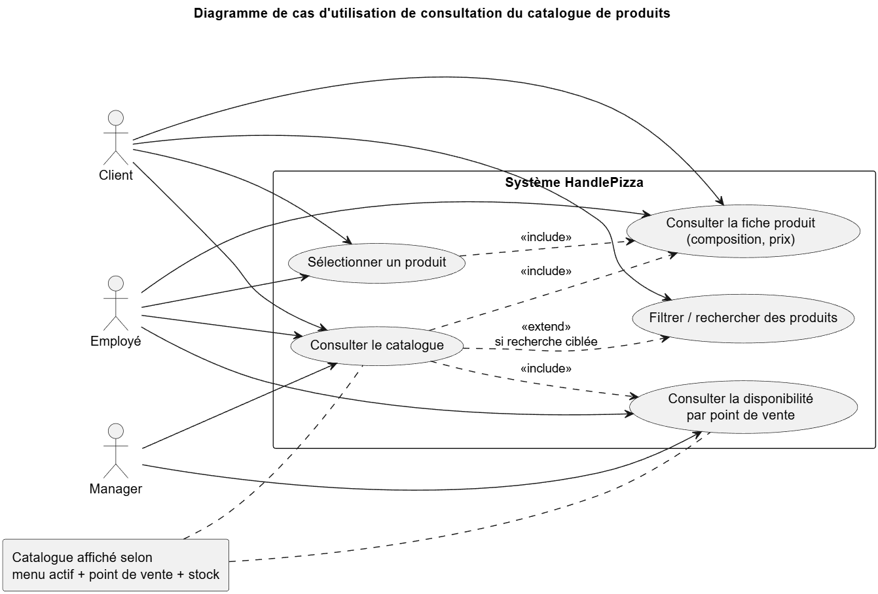
Ce cas d’utilisation couvre la consultation des pizzas et informations associées (composition, prix, disponibilité). Le catalogue présenté au client dépend des paramètres actifs (menu, point de vente, disponibilité produit liée au stock). Il garantit une vision cohérente de l’offre commerciale avant constitution du panier, quel que soit le canal de commande.

Cas d’utilisation de gestion du panier client
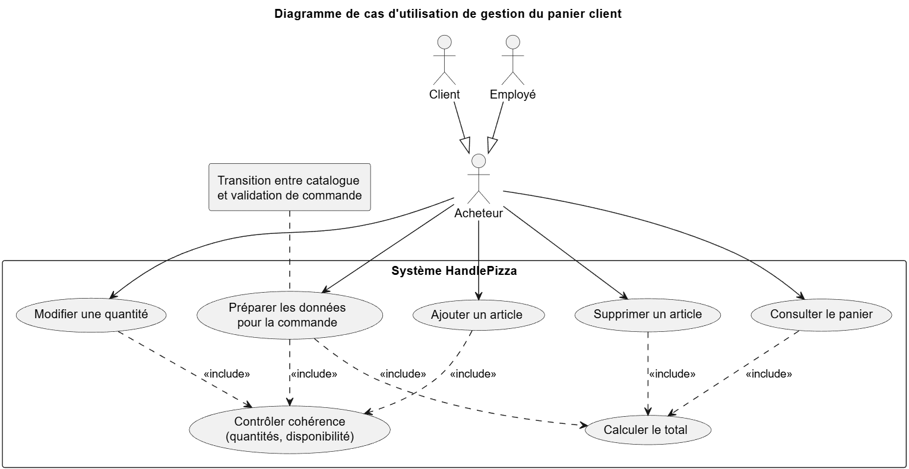
Ce cas d’utilisation permet d’ajouter, modifier ou supprimer des articles dans le panier avant validation. Il intègre les contrôles de cohérence (quantités, disponibilité, total) et prépare les données nécessaires à la commande. Le panier constitue l’étape de transition entre la consultation du catalogue et la validation finale de la commande.

Cas d’utilisation de gestion de la commande client
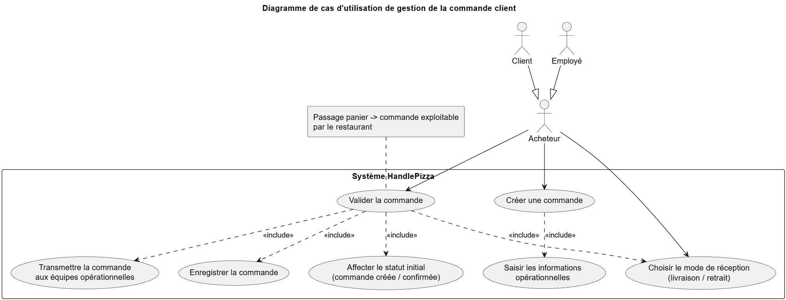
Ce cas d’utilisation couvre la création et la validation de la commande, le choix du mode de réception (livraison/retrait) et l’enregistrement des informations nécessaires à l’exécution opérationnelle. Il formalise le passage de l’intention d’achat à une commande exploitable par le restaurant, avec affectation des statuts métier et transmission aux équipes opérationnelles.

Cas d’utilisation de gestion des paiements
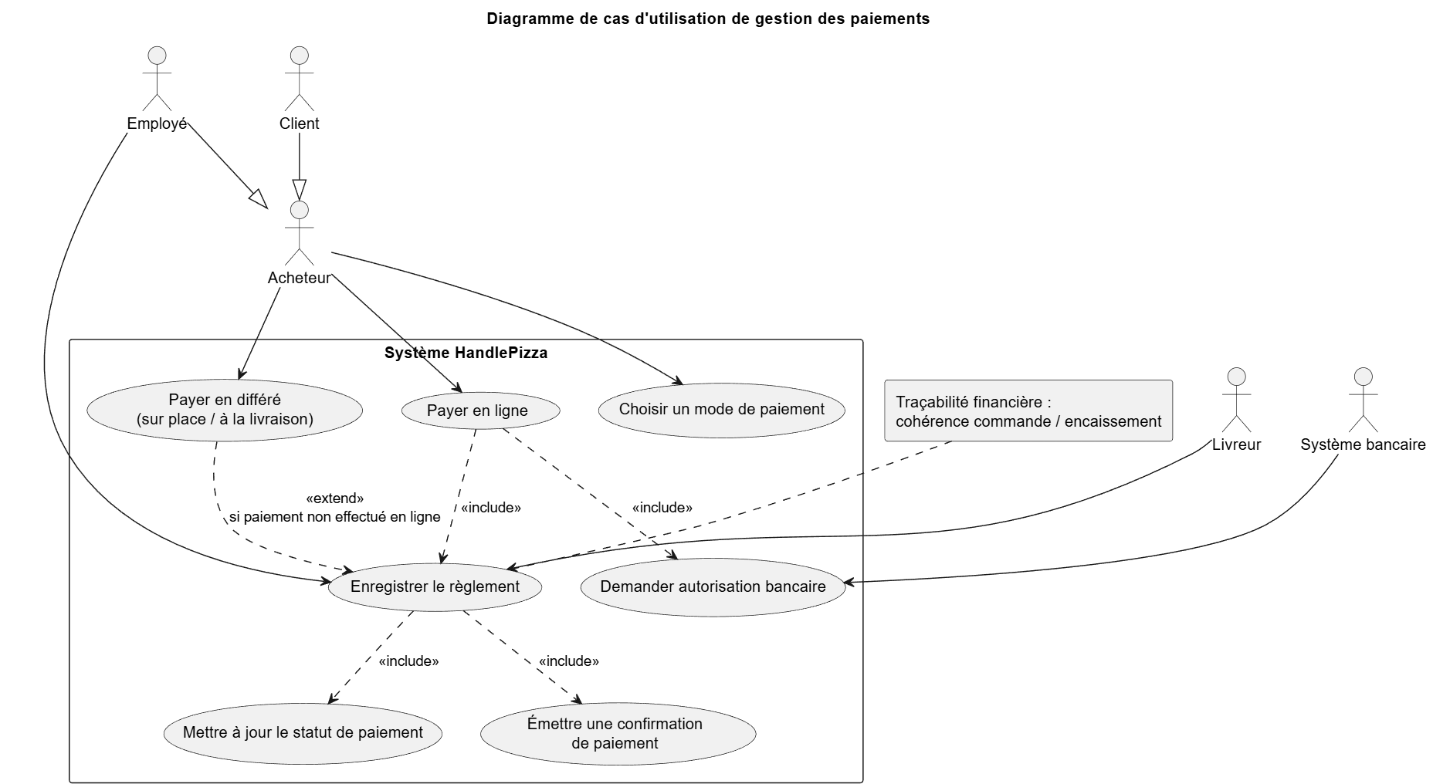
Ce cas d’utilisation regroupe les traitements de paiement en ligne et de paiement différé (sur place ou à la livraison). Il inclut la communication avec le système bancaire pour autorisation/refus en ligne, ainsi que la mise à jour des statuts de règlement. L’objectif est d’assurer la traçabilité financière des commandes et la cohérence entre commande et encaissement.

Cas d’utilisation de suivi de l’état de la commande
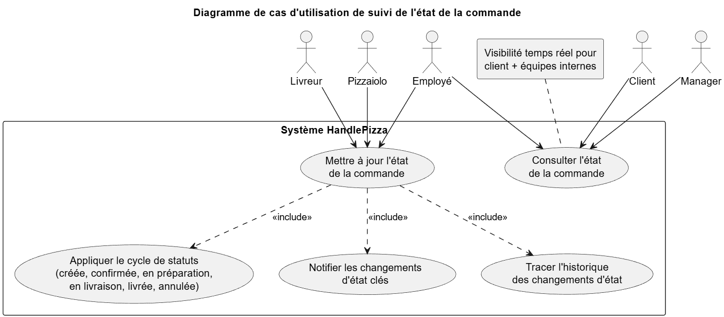
Ce cas d’utilisation permet de consulter et mettre à jour l’avancement d’une commande selon un cycle unique : créée, confirmée, en préparation, en livraison, livrée, annulée. Il alimente la visibilité en temps réel côté client et côté équipes internes. Il supporte également les notifications associées aux changements d’état clés.

Cas d’utilisation de gestion de la préparation
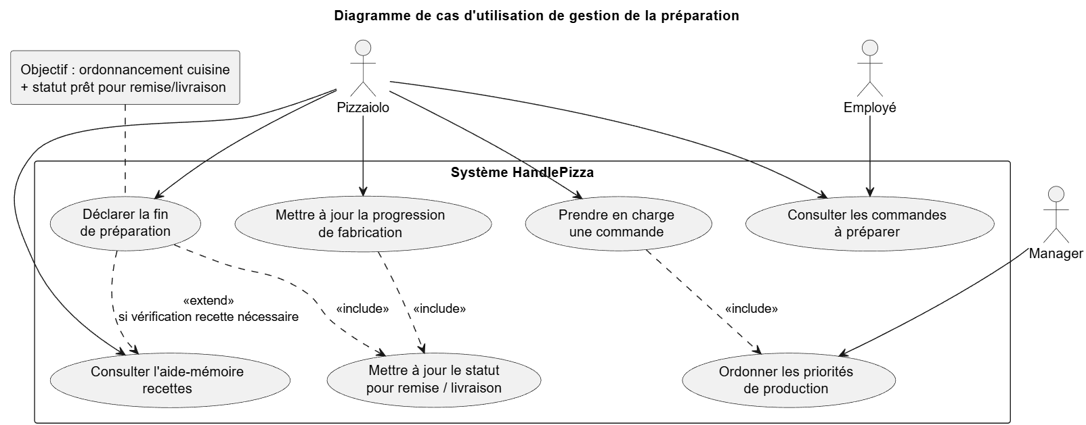
Ce cas d’utilisation concerne l’activité cuisine : prise en charge des commandes à produire, consultation de l’aide-mémoire recettes, progression de fabrication et déclaration de fin de préparation. Il garantit l’ordonnancement de la production et la mise à jour des statuts nécessaires à la remise ou à la livraison.

Cas d’utilisation de gestion des livraisons et retraits
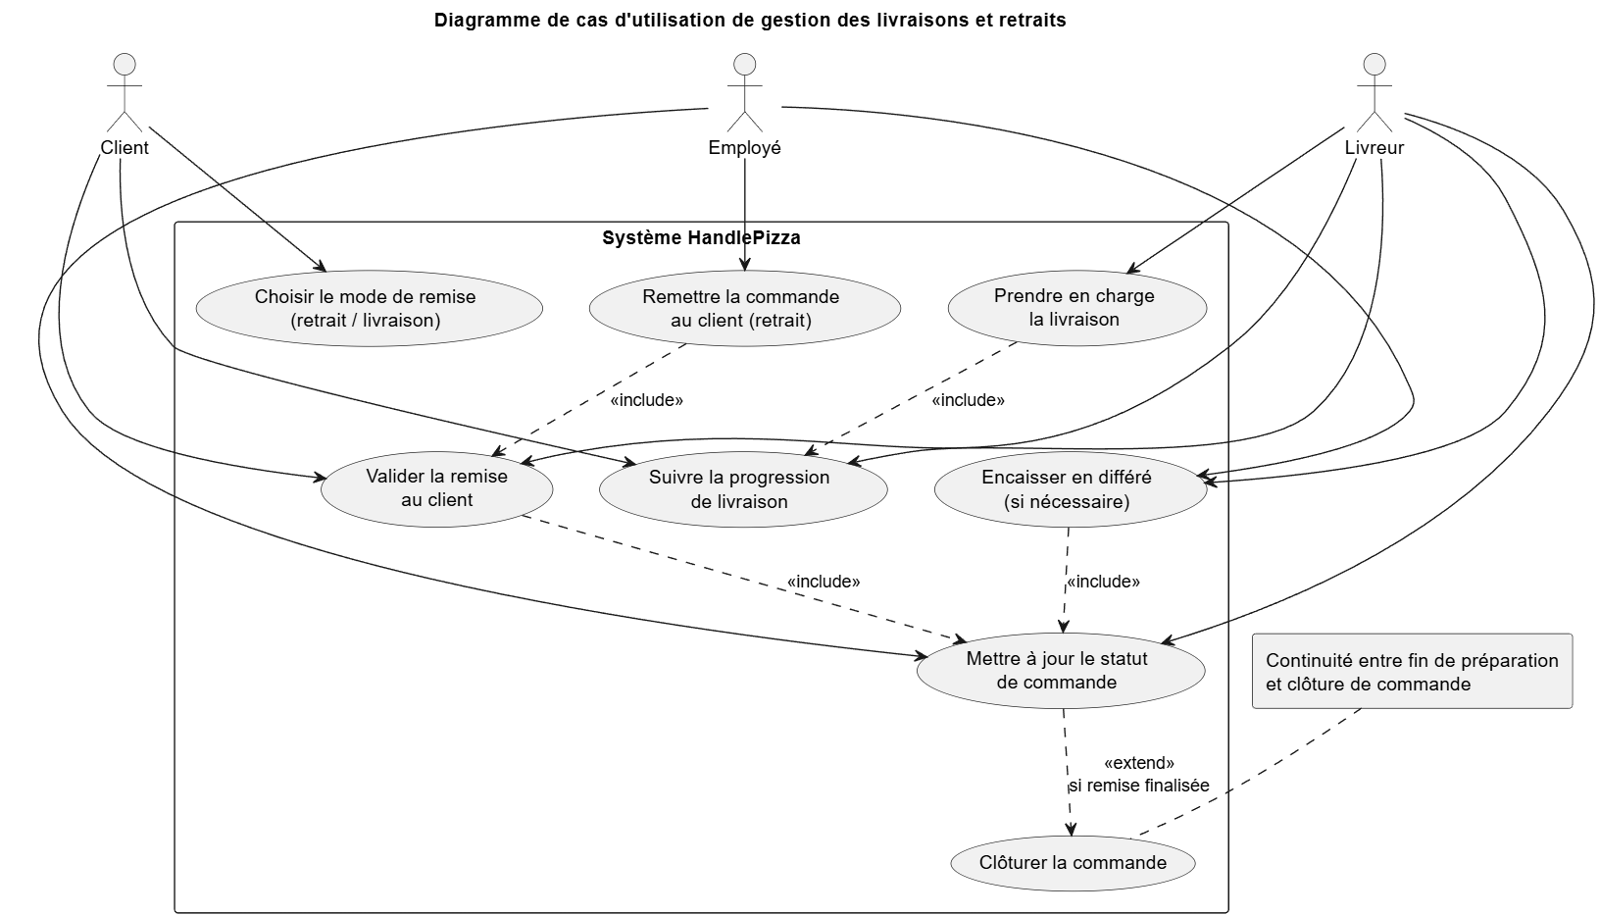
Ce cas d’utilisation couvre la remise en point de vente (retrait) et la livraison à domicile. Il inclut la prise en charge par le livreur, le suivi de progression, la validation de remise au client et l’encaissement différé éventuel. Il assure la continuité opérationnelle entre fin de préparation et clôture de commande.

Cas d’utilisation de gestion des stocks
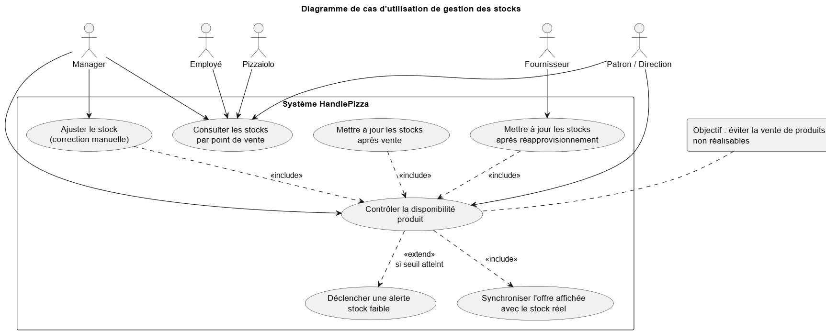
Ce cas d’utilisation regroupe le suivi des ingrédients par point de vente, la mise à jour des niveaux après-vente et après réapprovisionnement, ainsi que le contrôle de disponibilité produit. Il permet d’éviter la vente de produits non réalisables et de maintenir la cohérence entre offre affichée et capacité réelle de production.

Cas d’utilisation de pilotage et de reporting
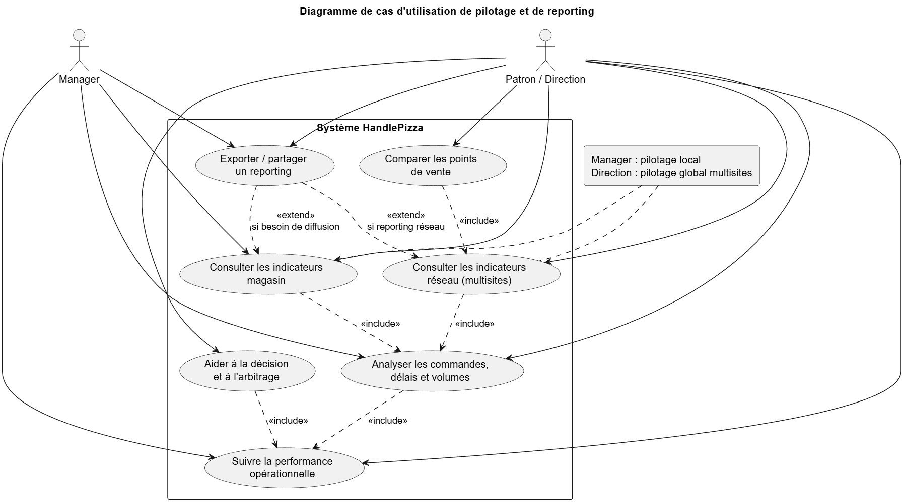
Ce cas d’utilisation couvre la consultation des indicateurs d’activité (commandes, délais, volumes, performance opérationnelle) au niveau magasin et réseau. Il permet au manager de piloter localement son point de vente, et à la direction de disposer d’une vision consolidée multisites pour la décision et l’arbitrage.

Cas d’utilisation de gestion de l’activité opérationnelle et des points de vente
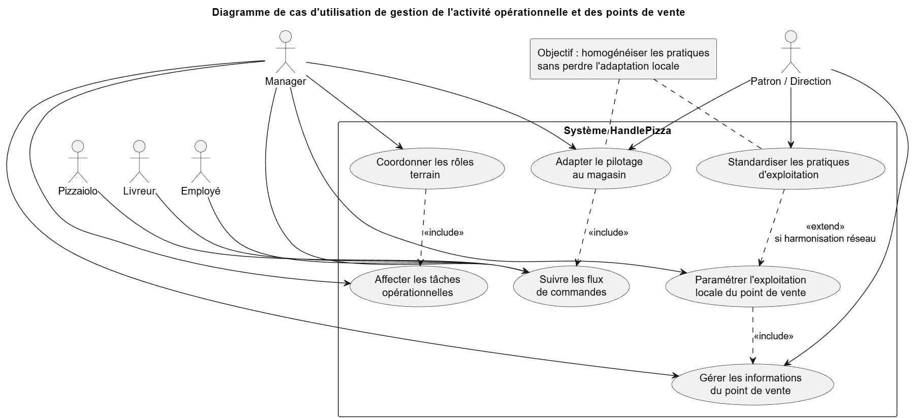
Ce cas d’utilisation regroupe les fonctions d’organisation quotidienne des magasins : paramétrage opérationnel local, suivi des flux de commande, coordination des rôles terrain et gestion des informations de point de vente. Il vise à homogénéiser les pratiques d’exploitation tout en conservant un pilotage adapté à chaque magasin.

Cas d’utilisation de gestion du réapprovisionnement
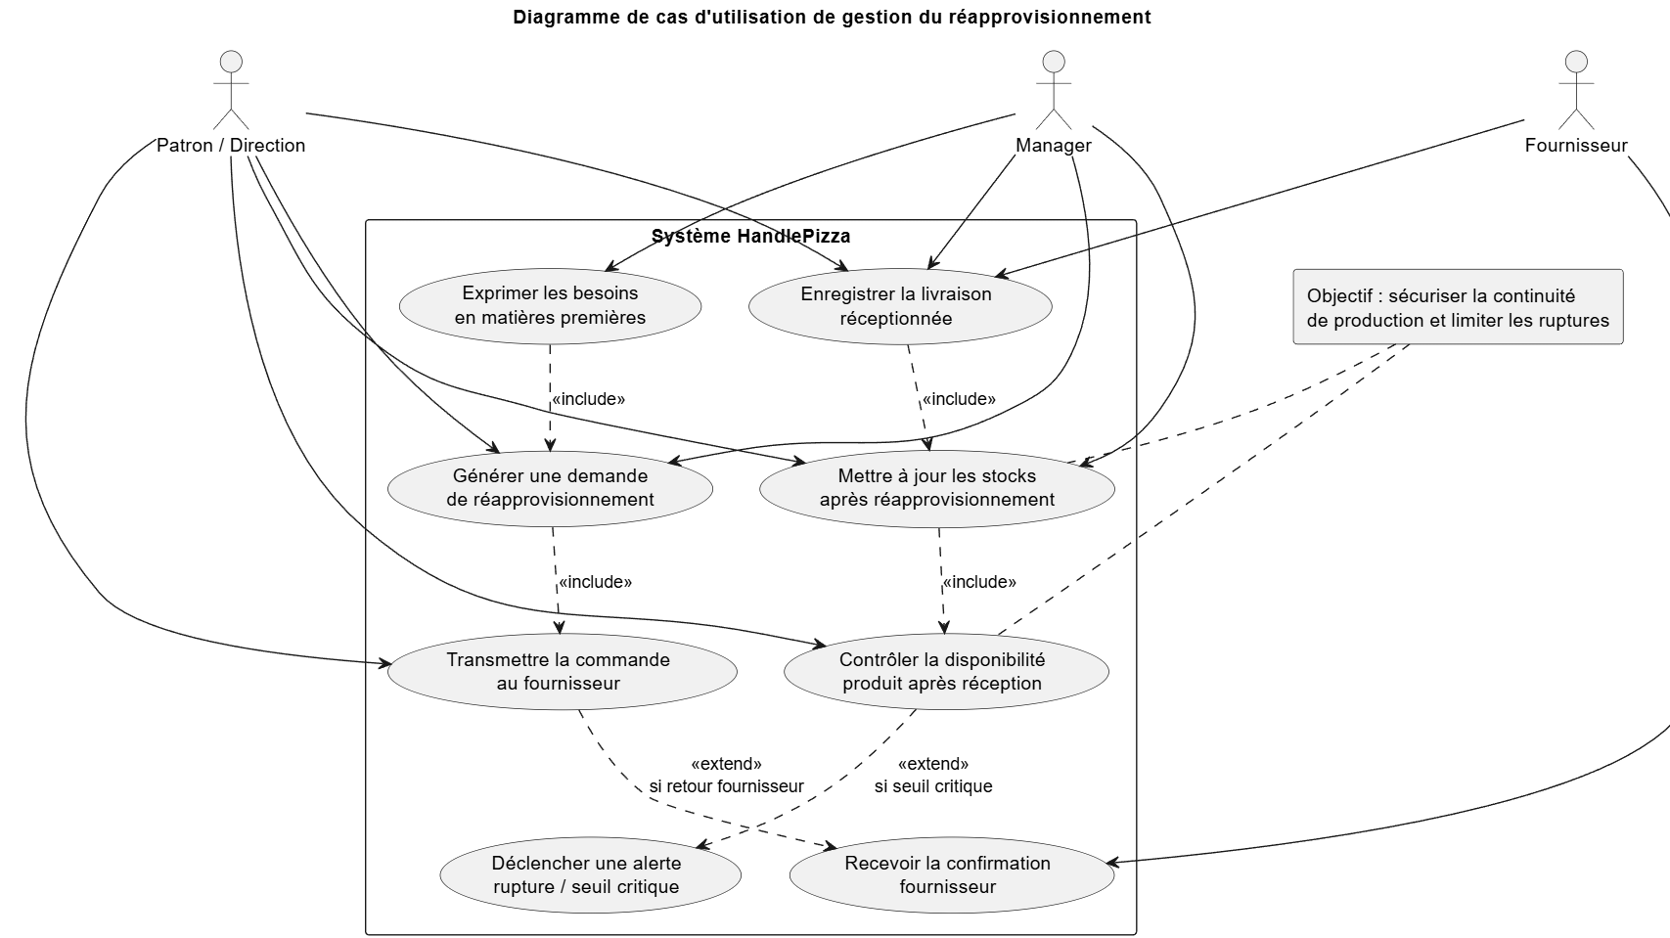
Ce cas d’utilisation couvre l’expression des besoins en matières premières, les interactions avec le fournisseur et la prise en compte des livraisons reçues. Il relie l’activité opérationnelle aux stocks afin de sécuriser la continuité de production. Il contribue à limiter les ruptures et à maintenir la disponibilité des pizzas proposées à la vente.

Domaine fonctionnel

Référentiel d’utilisateurs et comptes
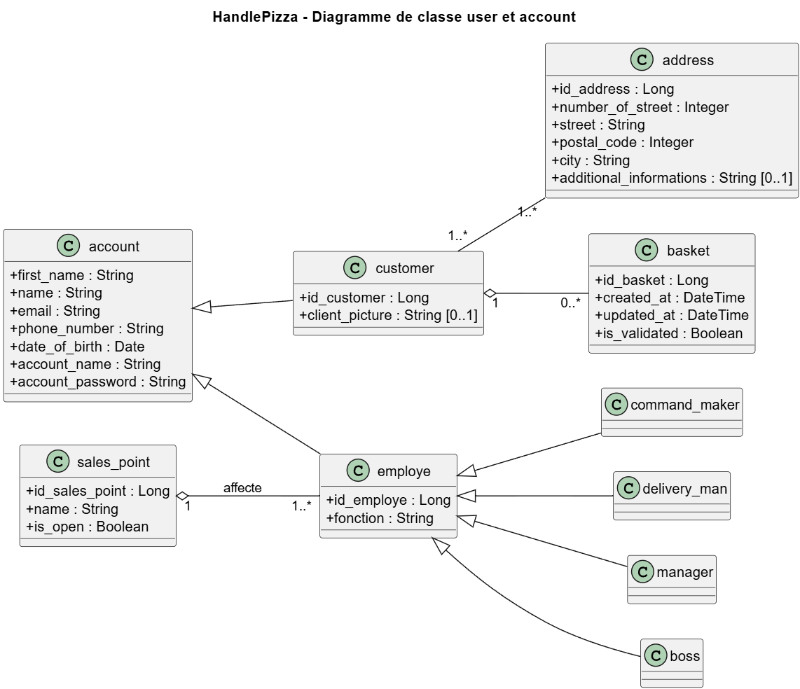
Ce référentiel s’appuie sur une classe commune Account, qui centralise les informations d’identification et de contact (nom, prénom, email, téléphone, date de naissance, identifiant de connexion et mot de passe).
Il distingue ensuite deux populations d’utilisateurs :
- Les clients (Customer) : ils héritent de Account, disposent d’un compte web et peuvent gérer leurs informations de profil.
- Les utilisateurs internes (Employe) : ils héritent également de Account, sont rattachés à un point de vente (SalesPoint) et sont caractérisés par leur fonction.
Les rôles métier internes spécialisent Employe :
- CommandMaker
- DeliveryMan
- Manager
- Boss
La gestion des adresses est portée par Address, avec une relation n-n entre Customer et Address, permettant à un client d’enregistrer plusieurs adresses de livraison et de conserver son historique d’adresses.
Enfin, le référentiel intègre Basket, rattaché au client, afin de relier le compte utilisateur au parcours de commande en amont de la validation.

Référentiel de produits
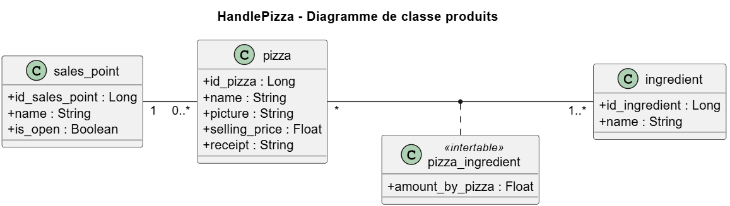
Ce référentiel produits est structuré autour de Pizza et Ingredient, reliés par l’intertable PizzaIngredient, qui porte la quantité d’ingrédient requise pour la recette (amount_by_pizza).
Pizza représente le produit commercialisé (nom, visuel, prix de vente, recette).
Ingredient représente les matières premières utilisées en production.
PizzaIngredient formalise la composition détaillée de chaque pizza.
Le modèle est complété par SalesPoint, qui permet de rattacher l’offre produit au contexte d’exploitation de chaque point de vente.

Référentiel de points de vente et équipes
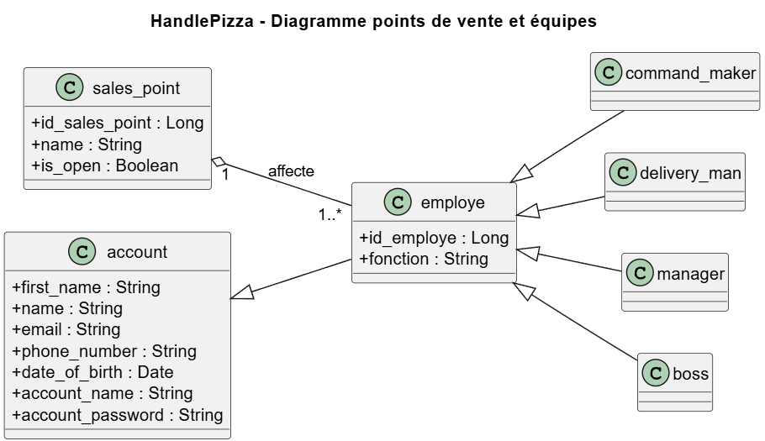
Ce référentiel modélise l’organisation des équipes par point de vente dans HandlePizza.
Chaque Employe est rattaché à un SalesPoint unique, ce qui permet un pilotage local des ressources humaines et de l’activité opérationnelle.
Les informations d’identité et de connexion sont centralisées dans Account, dont Employe hérite.
Le modèle distingue ensuite les spécialisations métier internes :
- CommandMaker pour la prise de commande et la coordination de remise
- DeliveryMan pour la livraison
- Manager pour le pilotage du magasin
- Boss pour la supervision globale et la validation de certains processus

Référentiel de gestion des commandes
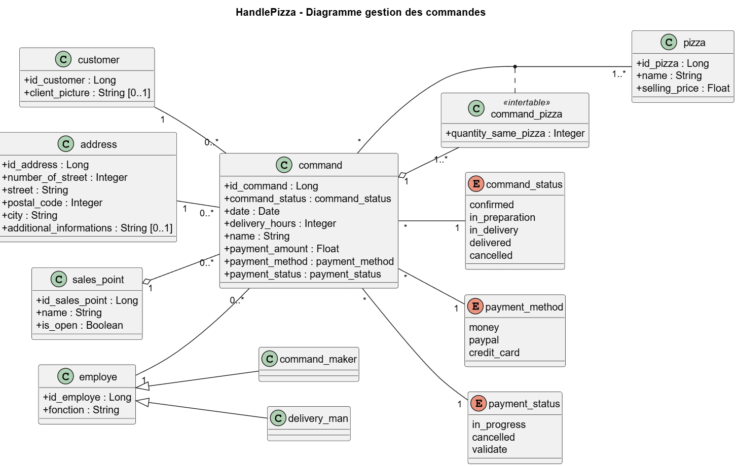
Ce référentiel de gestion des commandes modélise l’entité centrale du processus de vente : Command.
Il regroupe les informations nécessaires au traitement opérationnel (date, créneau de livraison/retrait, montant, statuts de commande et de paiement) et relie chaque commande :
- Au client (Customer)
- À une adresse (Address)
- À un point de vente (SalesPoint)
- Aux statuts métier et de paiement (command_status, payment_status, payment_method)
La composition de la commande est portée par l’intertable CommandPizza, qui permet d’associer une commande à une ou plusieurs pizzas avec la quantité correspondante.
Sur le plan opérationnel, la commande est prise en charge par les employés du point de vente, avec des rôles spécialisés (CommandMaker, DeliveryMan) selon l’étape du traitement.

Référentiel de gestion du paiement
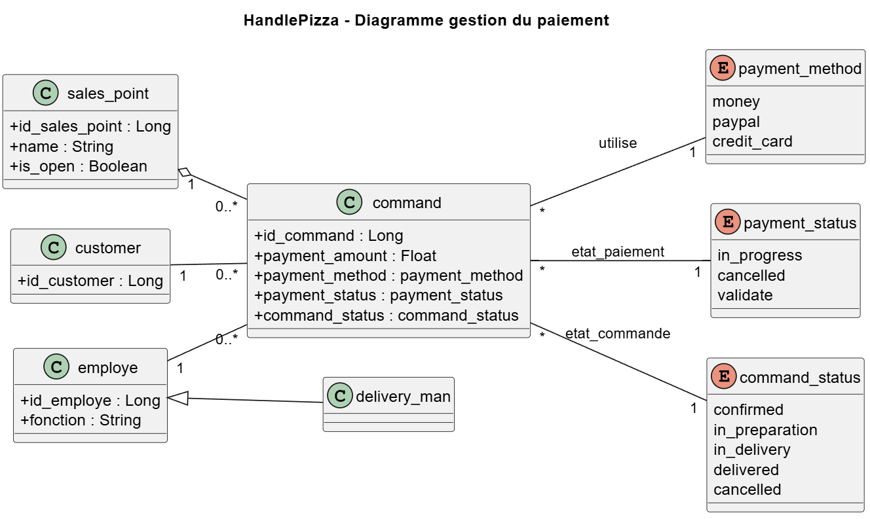
Ce référentiel de gestion du paiement décrit la manière dont chaque Command est associée à un mode de règlement (payment_method) et à un statut de paiement (payment_status), conformément au modèle global.
Il couvre les deux scénarios métier prévus dans HandlePizza : paiement en ligne et paiement différé (sur place ou à la livraison).
Le montant à encaisser est porté par la classe Command (payment_amount), qui constitue le point central de liaison entre le cycle de commande et le suivi financier.
Le mode de paiement précise le canal utilisé (espèces, PayPal, carte bancaire), tandis que le statut de paiement permet de suivre l’état courant du règlement (en cours, validé, annulé).
Le statut de commande (command_status) reste également corrélé au paiement afin d’assurer la cohérence opérationnelle.

Référentiel de gestion des stocks d’ingrédients
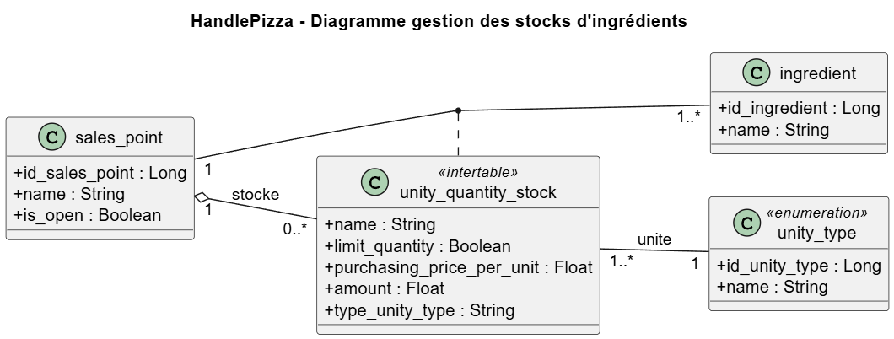
Ce référentiel de gestion des stocks d’ingrédients modélise les quantités disponibles par point de vente, en cohérence avec le diagramme global.
L’élément central est UnityQuantityStock, qui matérialise l’état de stock d’un ingrédient dans un magasin donné, avec :
- La quantité disponible (amount)
- L’unité de mesure (unity_type)
- Le seuil de vigilance (limit_quantity)
- Le coût d’achat unitaire (purchasing_price_per_unit)
Ce référentiel permet :
- De suivre les niveaux de stock localement pour chaque point de vente
- De gérer des unités hétérogènes (kg, l, u)
- D’alimenter les contrôles de disponibilité produit
- De soutenir les décisions de réapprovisionnement en cas de seuil bas
Il garantit ainsi la cohérence entre capacité réelle de production et offre commerciale visible côté client.

Référentiel de gestion de la livraison et du retrait
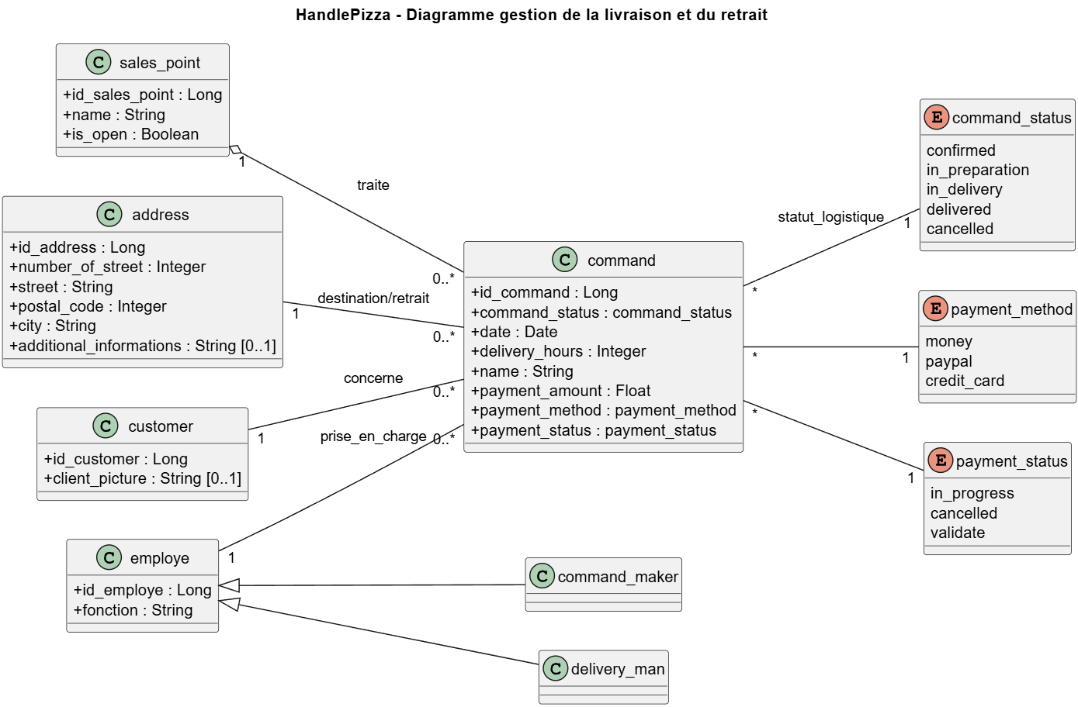
Ce référentiel de gestion de la livraison et du retrait modélise la phase finale du cycle de commande, depuis la préparation terminée jusqu’à la remise au client.
La classe Command reste l’élément central et est reliée au client (Customer), à l’adresse (Address), au point de vente (SalesPoint) et au personnel en charge (Employe).
Les spécialisations CommandMaker et DeliveryMan permettent de distinguer les responsabilités opérationnelles : remise au comptoir pour le retrait, ou prise en charge de la livraison à domicile.
Le suivi logistique est assuré par command_status (confirmée, en préparation, en livraison, livrée, annulée), avec une traçabilité continue de l’avancement.
Les informations de paiement (payment_method, payment_status) restent associées à la commande afin de maintenir la cohérence entre distribution et encaissement.

Référentiel de réapprovisionnement
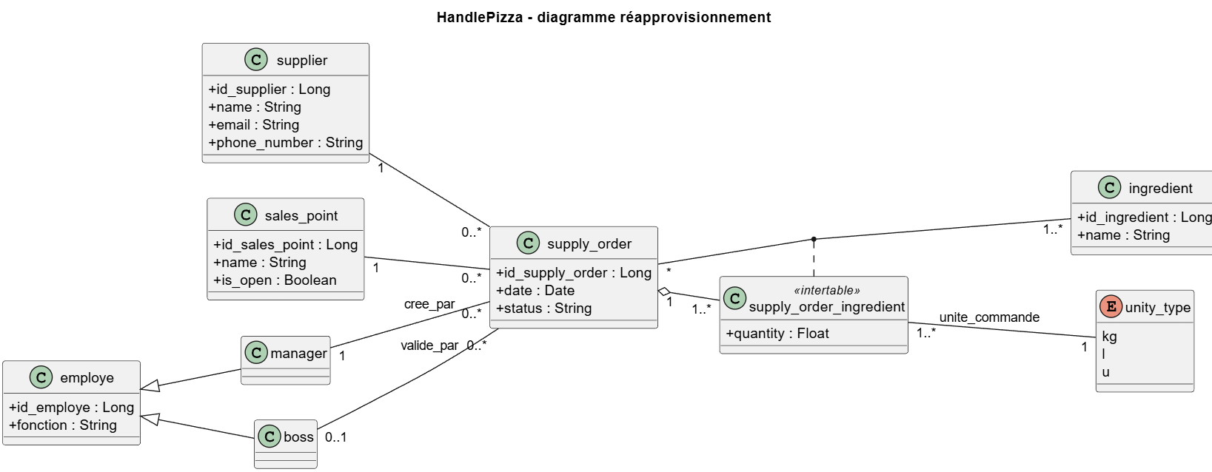
Ce référentiel de réapprovisionnement modélise le processus d’approvisionnement en matières premières, depuis l’émission d’un besoin jusqu’à la validation d’une commande fournisseur.
La classe SupplyOrder est l’élément central. Elle est :
- Associée à un fournisseur (Supplier)
- Rattachée à un point de vente (SalesPoint)
- Créée par un Manager et, selon les règles de gouvernance, validée par un Boss
Le détail des produits commandés est porté par l’intertable SupplyOrderIngredient, qui relie la commande de réapprovisionnement aux ingrédients (Ingredient) avec une quantité et une unité (UnityType : kg, l, u).

Règles de gestion
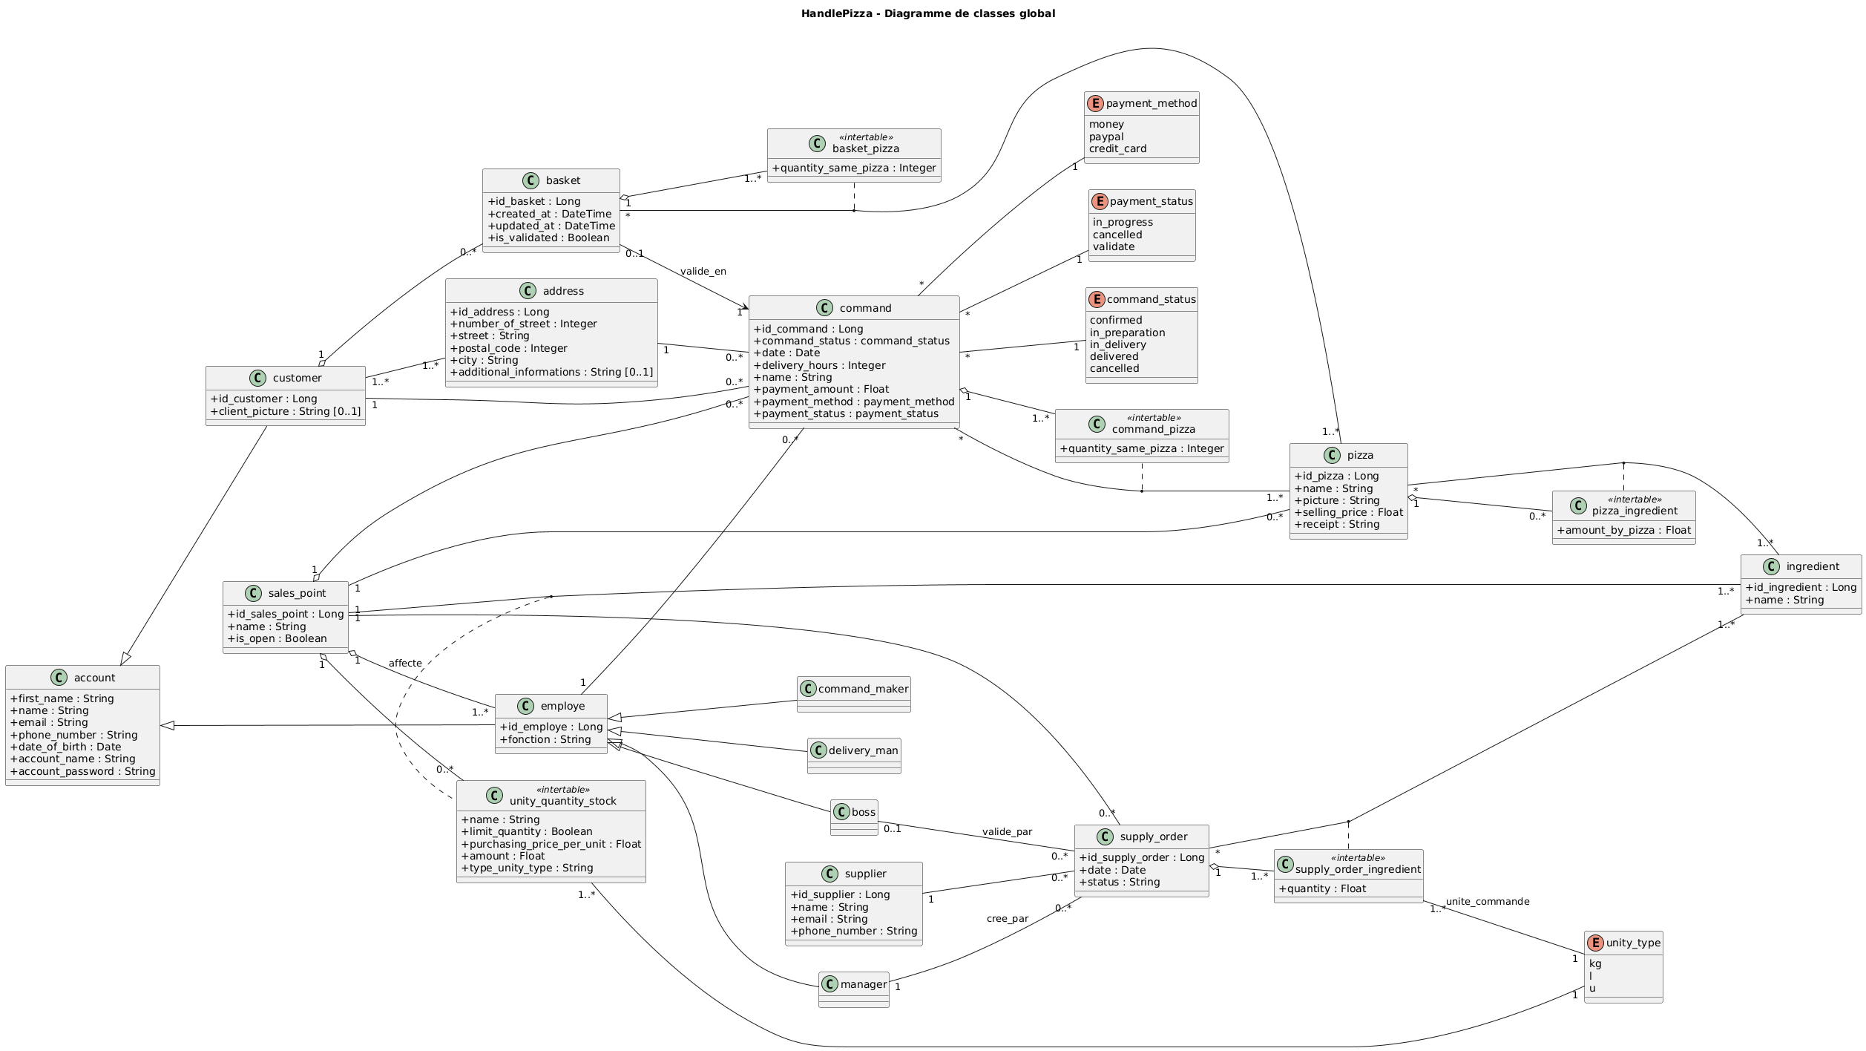
- Un Account est un utilisateur de HandlePizza : soit un client (Customer), soit un membre interne (Employe).
- Chaque utilisateur interne est rattaché à un point de vente (SalesPoint) et possède une fonction (command_maker, delivery_man, manager, boss).
- Un client peut posséder plusieurs adresses de livraison ; une adresse peut être réutilisée.
- La commande est créée à partir d’un panier validé (Basket), avec au moins une ligne produit.
- Le client (ou l’employé pour une commande magasin/téléphone) constitue un panier selon les produits disponibles.
- Une commande ne peut être validée que si les produits sont disponibles au point de vente concerné.
- Lors de la validation, la commande reçoit un statut initial (confirmed) et entre dans le cycle de traitement.
- Les statuts de commande autorisés sont : confirmed, in_preparation, in_delivery, delivered, cancelled.
- Une commande ne peut être annulée/modifiée que tant qu’elle n’est pas en préparation.
- Le paiement est obligatoire pour clôturer une commande, soit en ligne, soit en différé (sur place / livraison).
- Les statuts de paiement autorisés sont : in_progress, validate, cancelled.
- Le mode de paiement est unique par commande (money, paypal, credit_card).
- Le pizzaiolo traite les commandes en préparation et met à jour l’avancement dans le système.
- Le livreur prend en charge uniquement les commandes prêtes destinées à la livraison.
- La remise en retrait est effectuée au comptoir ; la remise en livraison est validée par le livreur.
- Chaque commande est traçable par client, point de vente, statut, montant et acteur interne.
- Le stock est géré par couple SalesPoint / Ingredient dans UnityQuantityStock.
- Les quantités de stock sont exprimées avec une unité (kg, l, u) et ne doivent jamais être négatives.
- La consommation d’ingrédients est déduite selon la composition des pizzas (PizzaIngredient) et les quantités commandées.
- Le réapprovisionnement est réalisé via SupplyOrder, associé à un fournisseur (Supplier) et à un point de vente.
- Une commande fournisseur contient une ou plusieurs lignes d’ingrédients (SupplyOrderIngredient) avec quantité positive.
- Le manager crée les commandes fournisseur ; le boss peut les valider selon les règles de gouvernance.
- À réception d’un réapprovisionnement, le stock du point de vente est mis à jour.
- L’offre affichée au client doit rester cohérente avec le stock réellement disponible.

Workflows

Workflow d’authentication
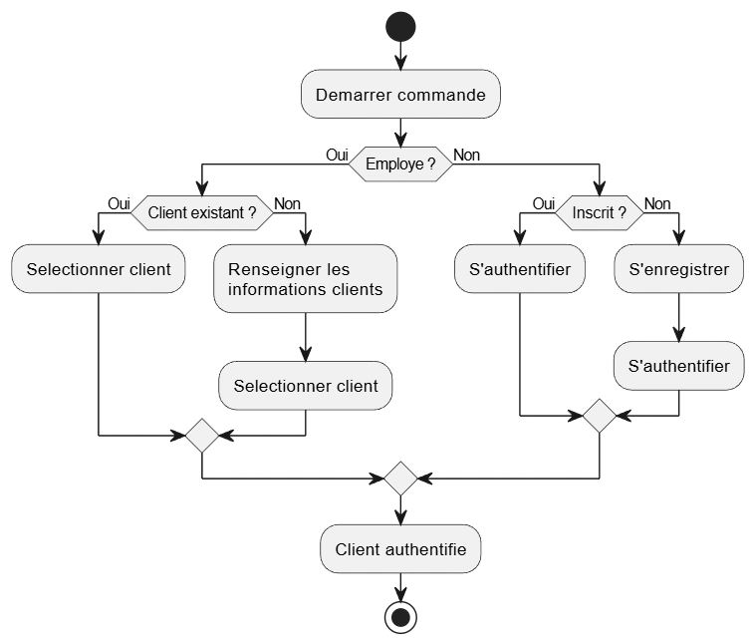

Workflow de constitution du panier
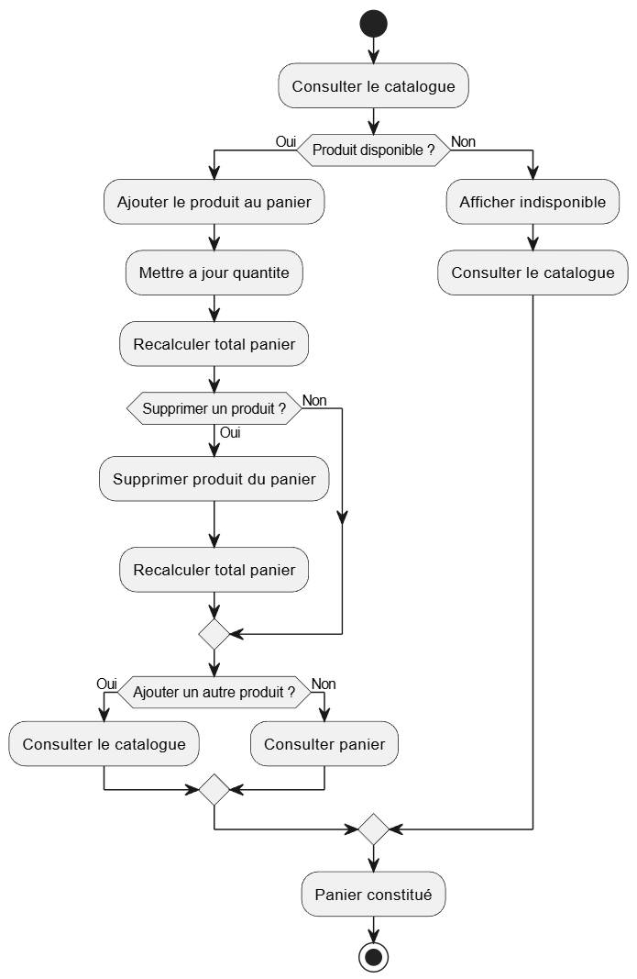

Workflow de validation de commande
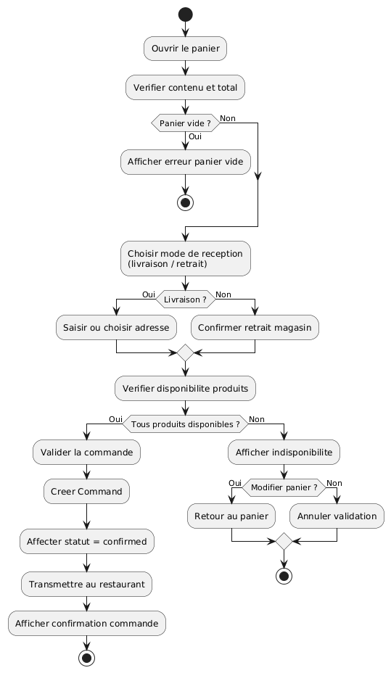

Workflow de paiement
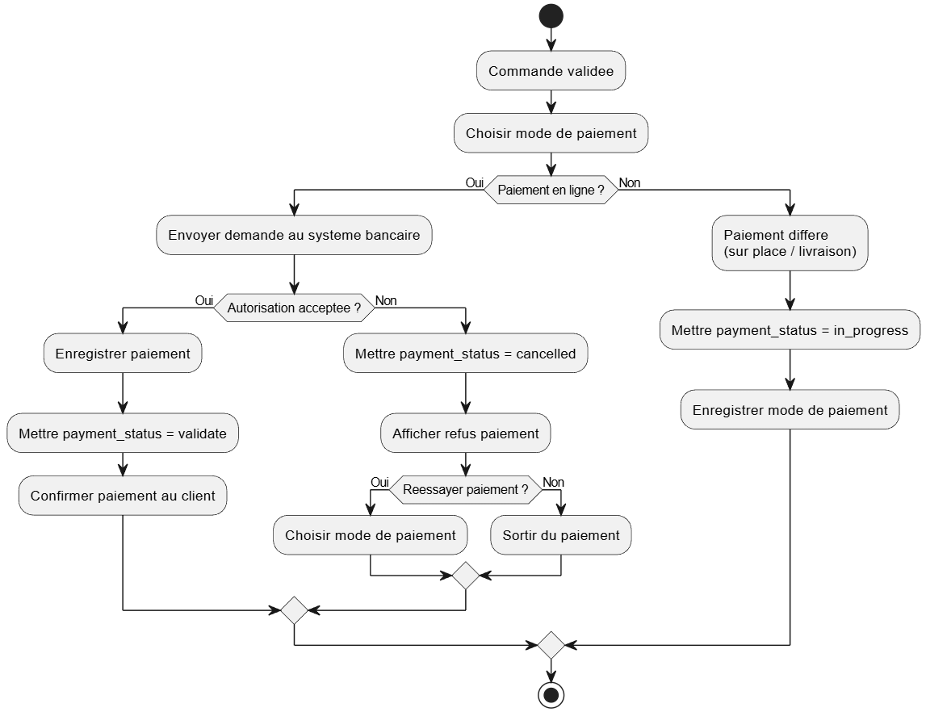

Workflow de préparation
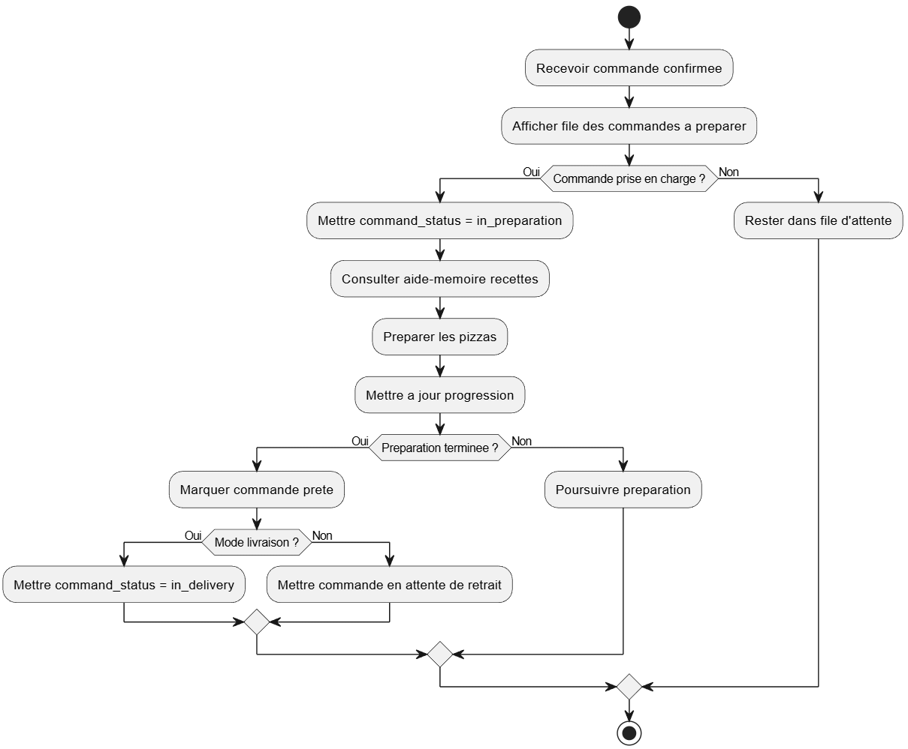

Workflow de distribution (retrait / livraison)
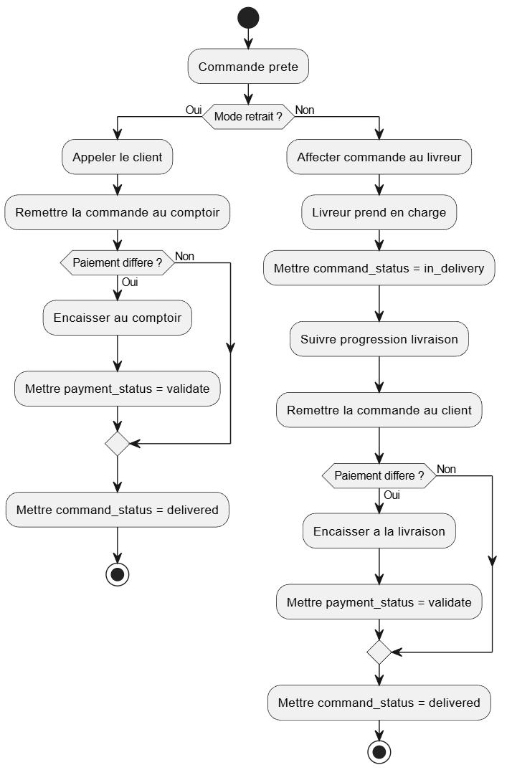

Workflow de modification / annulation de commande
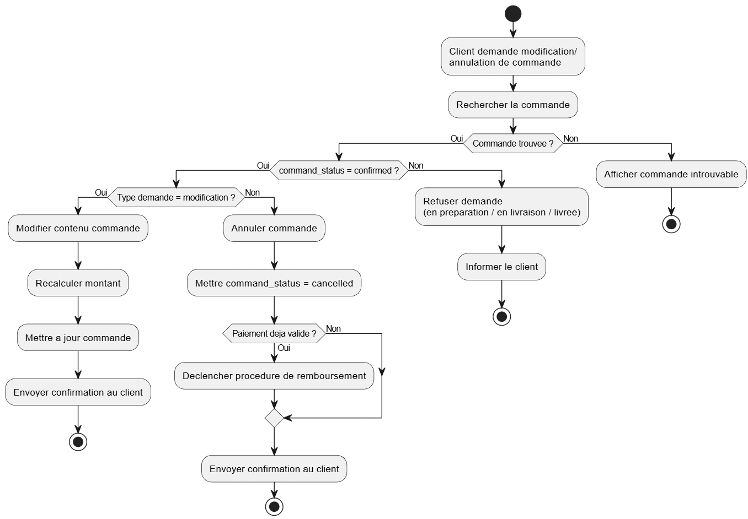

Workflow de mise à jour des stocks
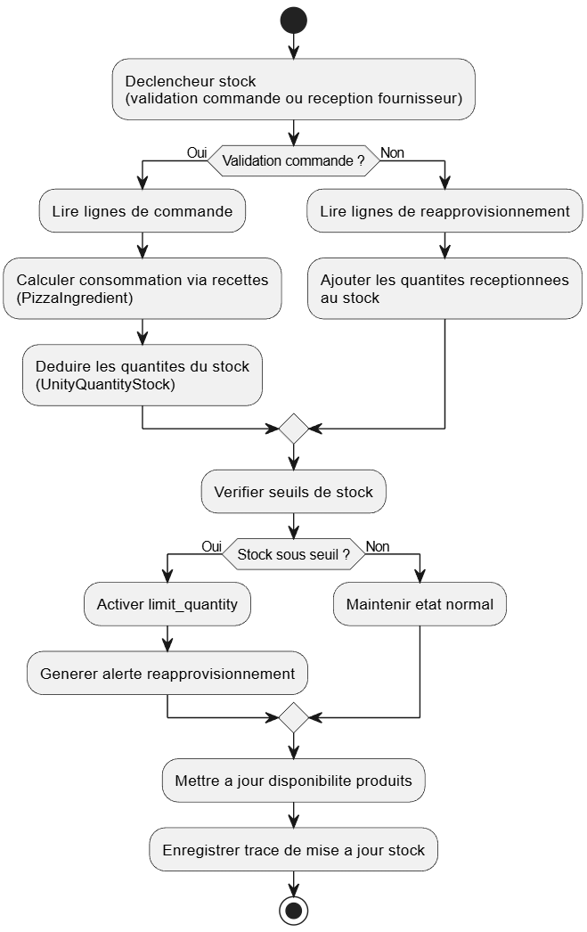

Workflow de réapprovisionnement fournisseur
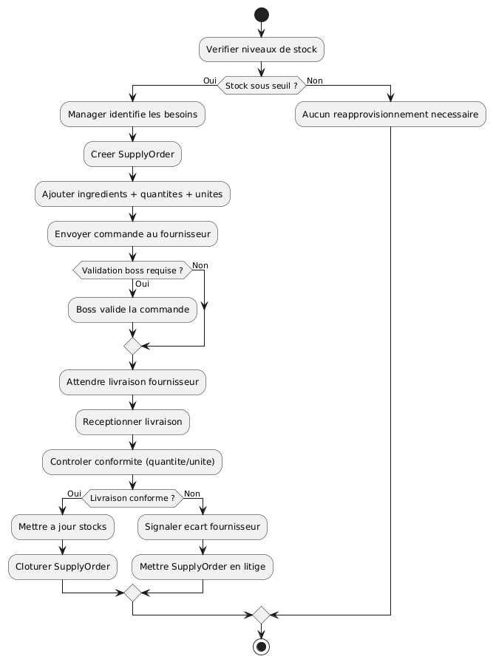

Workflow de pilotage et reporting
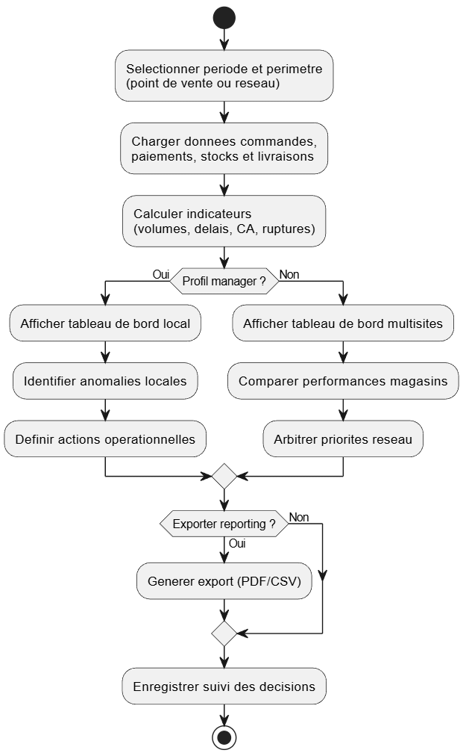

Application Web client
Introduction, objectifs...

Acteurs

Cas d’utilisation
Diagramme UML de cas d’utilisation

Consulter les produits

UC1 – Cas d’utilisation X
Identifiant | UC1 – Xxxx
Description
Pré-conditions
Données en entrée
Scénario nominal | - …  - ...
Résultat
Erreurs

Scénario alternatif : Xxxxx

Cas d’utilisation Y
...

Ajouter un produit au panier
...

Valider la commande

Modifier ou annuler une commande

Consulter l’état de la commande

Enregistrer le paiement en ligne

Saisir / choisir une adresse de livraison

Fiches descriptives des cas d’utilisation

Identification

Scénario nominal

Scénario alternatif / exceptions

Postconditions

Compléments / règles spécifiques

Règles de gestion spécifiques interface client

Application web restaurant
...

Acteurs

Cas d’utilisation

Prendre une commande (téléphone / sur place)

Commencer la préparation

Consulter l’aide-mémoire recettes

Terminer la préparation

Commencer la livraison

Terminer la livraison

Enregistrer un règlement

Fiches descriptives des cas d’utilisation

Règles de gestion spécifiques interface restaurant

Application web générale
...

Acteurs

Cas d’utilisation

Gérer le catalogue pizzas

Gérer les stocks et seuils

Consulter les statistiques d’activité

Consulter les avis clients

Gérer les commandes fournisseur

Fiches descriptives des cas d’utilisation

Règles de gestion spécifiques interface générale

Interaction et cycle de vie
...

Diagramme de séquence (interaction acteurs-système)

Diagramme d’activité (cycle de vie d’une commande)

Traçabilité fonctionnelle
...

Correspondance besoins client - fonctionnalités

Correspondances fonctionnalités – cas d’utilisation

Glossaire

Annexes
...

Diagrammes UML

Extrait du modèle de données de référence (MPD)

